**Инструкция по эксплуатации и каталог запасных частей**

**Пневматический гладильный молоток**

**Модель PPH-610**

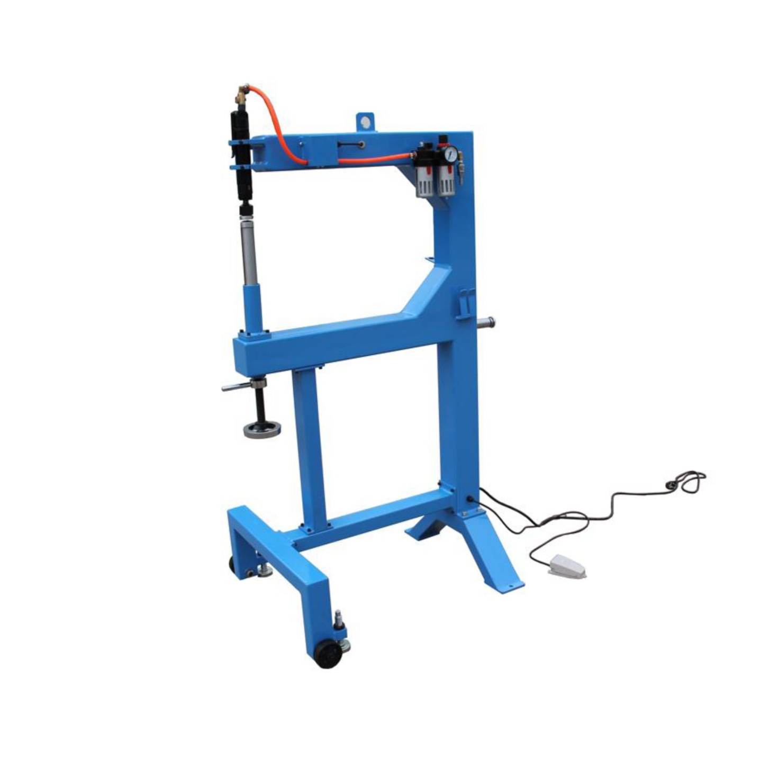

**Рекомендации**

1. Перед попыткой сборки или эксплуатации прочесть и уяснить содержимое руководства пользователя.

2. Прочесть и уяснить предупредительные надписи, размещенные на станке, и рекомендации, приведенные в настоящем руководстве. Несоблюдение какой-либо из рекомендаций может привести к серьезным травмам.

3. Заменять предупредительные надписи, если они становятся плохо видны или удалены.

4. Данный гладильный молоток разработан и предназначен для использования только обученным и опытным персоналом. При недостаточном знакомстве с правильной и безопасной работой гладильного молотка его эксплуатация запрещена до тех пор, пока не будет пройдено обучение и получена надлежащая подготовка.

5. Запрещается использовать данный гладильный молоток не по назначению. Если станок будет использоваться для других целей, компания откажется от какой-либо действительной или подразумеваемой гарантии и освободит себя от любых претензий по поводу каких-либо травм, которые могут возникнуть в результате такого использования.

6. При использовании данного гладильного молотка всегда надевать защитные очки/щиток для защиты лица. Повседневные очки имеют только ударопрочные линзы и не являются защитными очками.

7. Перед началом работы с данным гладильным молотком снять галстук, кольца, часы и другие украшения и закатать рукава выше локтей. Снять всю свободную одежду и спрятать длинные волосы. Рекомендуется использование нескользящей обуви или противоскользящих ковриков.

8. При продолжительных работах надевать защитные наушники («затычки» или с амбушюрами).

9. Некоторые виды пыли, создаваемой механической шлифовкой, доводкой, сверлением и другими строительными операциями, содержит химические вещества, которые, как известно, вызывают рак, врожденные дефекты или другой ущерб репродуктивному здоровью. Некоторые примеры таких химических веществ:

• свинец из краски с примесью токсических материалов;

• кристаллическая двуокись кремния из кирпичей, цемента и других стеновых блоков;

• мышьяк и хром из химически обработанного пиломатериала.

Опасность воздействия зависит от того, насколько часто выполняется такой вид работ. Чтобы уменьшить воздействие данных химических веществ, следует работать в хорошо проветриваемом помещении и с применением утвержденных средств безопасности, таких как лицевые или пылезащитные маски, специально предназначенные для фильтрации микроскопических частиц.

10. Запрещается эксплуатировать данный станок, если оператор находится в уставшем состоянии или под воздействием действующих веществ лекарственных препаратов, алкоголя или каких-либо средств лечения.

11. Убедиться, что станок заземлен надлежащим образом.

12. Выполнять любые работы по наладке или техническому обслуживанию станка при отключенном источнике питания.

13. Убрать раздвижные и гаечные ключи. Выработайте привычку проверять, чтобы раздвижные и гаечные ключи были убраны со станка перед началом его эксплуатации.

14. Проверить комплектующие на наличие повреждений. Перед дальнейшей эксплуатацией станка защитные элементы или другие детали, получившие повреждение, необходимо тщательно проверить и определить, будут ли они работать

**Рекомендации**

должным образом и выполнять свою функцию. Проверить юстировку и соединение подвижных элементов, не сломались ли какие-либо детали или крепежные приспособления, и все остальные условия, которые могут повлиять на правильное функционирование. Поврежденный защитный элемент или другая деталь должен быть надлежащим образом отремонтирован или заменен.

15. Обеспечить достаточное пространство вокруг рабочей зоны и неслепящее верхнее освещение.

16. Содержать пол вокруг станка в чистоте и очищать от отходов, масла и жира.

17. Запрещается использование в опасных условиях эксплуатации. Запрещается использовать ручной механизированный инструмент во влажных условиях эксплуатации и подвергать воздействию дождя. Поддерживать надлежащее освещение рабочего места.

18. Держать посторонних на безопасном расстоянии от рабочей зоны. **Не подпускать близко детей.**

19. Обезопасить свой производственный участок от неумелого обращения с помощью навесных замков, главных выключателей или путем извлечения ключей запуска.

20. Не отвлекаться во время выполнения работы. Смотреть по сторонам, разговаривать и баловаться на рабочем месте — такие неосторожные действия могут привести к серьезной травме.

21. Запрещается прикладывать чрезмерные усилия. Постоянно следить за тем, чтобы не нарушать устойчивого положения ног и равновесия.

22. Использовать подходящую оснастку с правильной скоростью подачи. Запрещается прикладывать усилие к оборудованию или вспомогательному приспособлению с целью выполнения работы, для которой оно не предназначено. При правильно подобранном оборудованием станок функционирует лучше и безопаснее.

23. Использовать рекомендованные вспомогательные принадлежности; использование неподходящих принадлежностей может быть опасным.

24. Обращаться с оборудованием бережно. Соблюдать инструкции по смазке и замене принадлежностей.

25. Отключать оборудование перед проведением технического обслуживания или заменой вспомогательных принадлежностей.

26. При обращении с листовой сталью использовать кожаные перчатки.

27. Во время работы держать руки, пальцы и предплечья подальше от молота и наковальни.

28. Запрещается превышать максимально допустимое давление воздуха в регуляторе.

29. Если оборудование не используется, перекрыть подачу сжатого воздуха.

30. Выключать станок перед выполнением очистки. Для удаления стружки или мусора использовать щетку или сжатый воздух. Запрещается выполнять уборку руками.

31. Запрещается становиться на станок. Опрокидывание станка может привести к серьезной травме.

32. Запрещается оставлять станок без присмотра. Отключить питание и не оставлять станок, пока он не остановится.

33. Перед эксплуатацией станка удалить из рабочей зоны незакрепленные предметы и ненужные заготовки.

**Рекомендации**

**Ознакомиться с нижеследующими указаниями по технике безопасности, приведенными в настоящем руководстве.**

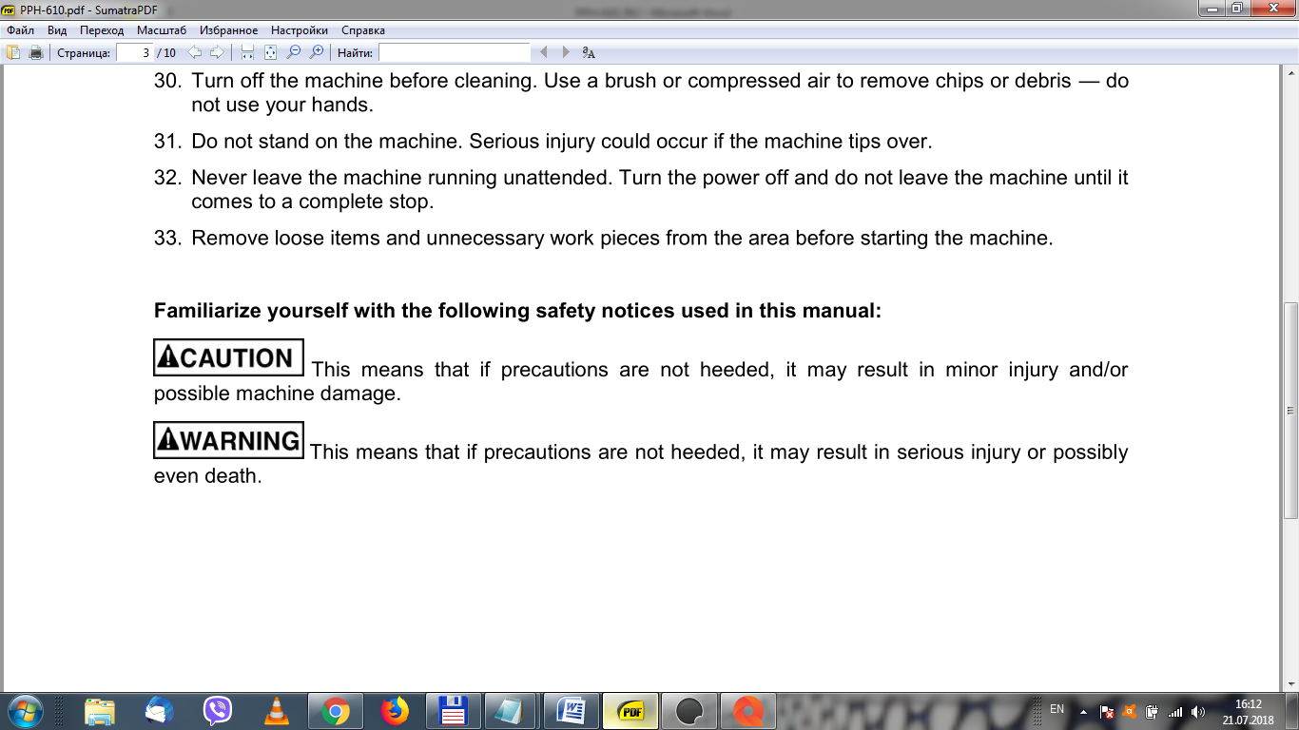

Надпись означает, что если не будут соблюдаться меры предосторожности, это может привести к незначительной травме и/или возможному повреждению оборудования.

Надпись означает, что если не будут соблюдаться меры предосторожности, это может привести к серьезным травмам или, возможно, даже к смерти.

**Спецификации**

|  |  |  |  |  |
| --- | --- | --- | --- | --- |
| *Общие размеры* | | | |  |
| Максимальная ширина обрабатываемого листа | | | | 24” |
| Зазор между плоскостями бойков | | | | 2-1/2” |
| Транспортировочные колеса | | | | Ø 3-1/4” × Ш 1-1/4” |
| Боек молота | | | | Ø плоской части 2” |
| Боек наковальни | | | | R головки 2” |
| Диаметр вставляемого концевика вала наковальни | | | | 0,079” |
| *Эксплуатация* | | | |  |
| Максимальный калибр заготовки (мягкая листовая сталь) | | | | калибр 16 |
| Максимальная толщина заготовки (алюминий, медь) | | | | 1/8” |
| Впускной воздушный патрубок | | | | 1/4” NPT |
| Регулятор подачи воздуха | | | 3-позиционный (3 диапазона скоростей) | |
| Число ударов в минуту | | 4400... 4600 / 3200... 3500 / 1800... 2000 | | |
| Максимальный вес (в фунтах) на удар | | | | 45 |
| Требуемое давление воздуха | | | 90... 120 фунтов/дюйм2 (6,33... 8,47 кг/см2) | |
| Потребление воздуха | | | | 8,8 футов3/мин |
| Уровень шума | | | | 92,26... 104,3 дБ |
| Требуемая смазочная система | | | | Масленка, ISO32/SAE 10W |
| *Конструкция* | | | |  |
| Рама | стальная труба квадратного сечения толщиной 0,137”, с фальцами | | | |
| Размер трубы рамы | | | | 4” × 4” |
| Размер трубы опоры | | | | 3” × 2” |
| Маховики | | | | шлифованный литейный чугун |
| *Другие характеристики* | | | |  |
| Вес в упаковке для перевозки | | | | 250 фунтов. |
| Вес нетто | | | | 220 фунтов. |
| Габаритные размеры, при перевозке | | | | 36-1/4” Д × 14-3/5” Ш × 67-3/4” В |
| Габаритные размеры, в собранном виде | | | | 34” Д × 29” Ш × 66” В |

*В настоящем руководстве спецификации приведены в качестве общей информации и не являются обязательными. Вышеуказанные спецификации были актуальными на момент публикации настоящего руководства, но вследствие нашей политики постоянного совершенствования мы оставляем за собой право в любое время и без предварительного уведомления вносить считающиеся необходимыми по какой-либо причине изменения или исправления в детали, соединительные элементы и вспомогательное оборудование.*

**Перед попыткой сборки или эксплуатации прочесть и уяснить содержимое руководства пользователя! Несоблюдение какой-либо из рекомендаций может привести к серьезным травмам!**

**Конструктивные особенности и терминология**

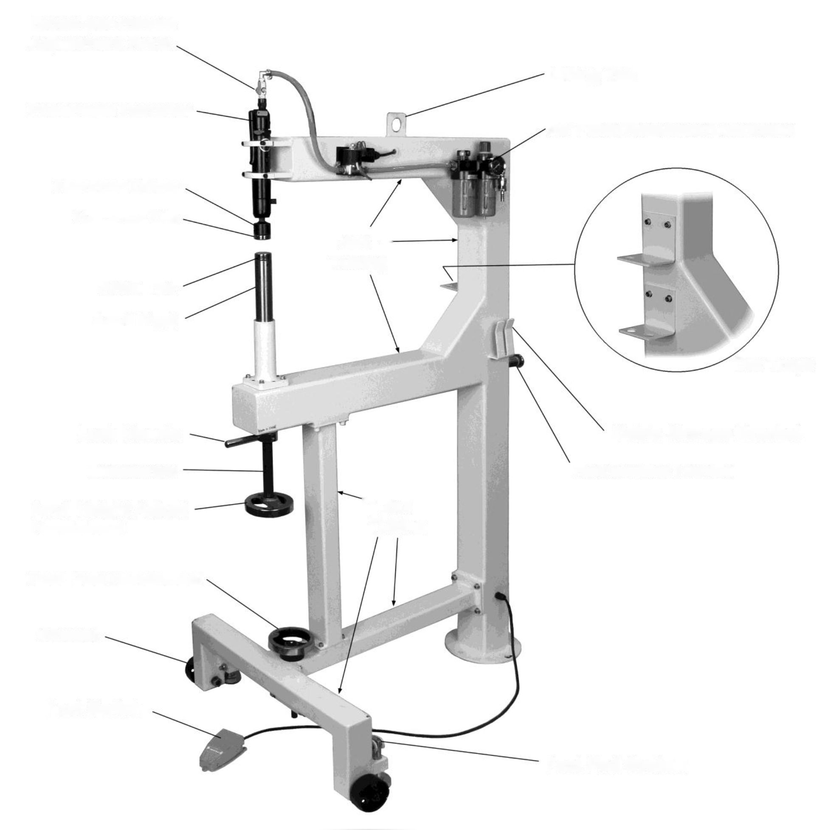

Регулятор числа ударов в минуту

Воздушный фильтр/регулятор/лубрикатор

Пневматический молот

Хвостовик молота

Труба

квадрат-

ного

сечения

4×4

Ручка фиксации

Боек наковальни

Посадочный

элемент наковальни

Подставки под бойки

Труба

квадрат-

ного

сечения

2×3

Выдвижная ручка

Держатель кабеля

Ходовой винт

Маховик регулировки высоты наковальни

Маховик регулировки высоты подъема/опускания

опорных лап

транспортировочное колесо

Педальный переключатель

Система опорных лап

**Распаковка, установка и сборка**

1. С помощью помощника аккуратно распаковать гладильный молоток. В случае использования подъемного устройства приварить ушко к верхней части рамы.

2. Определить наиболее подходящее место для установки гладильного молотка на основе планируемого использования станка. Для больших заготовок потребуется больше пространства вокруг гладильного молотка.

3. Прикрепить к раме все незакрепленные детали, например, подставки под бойки, в качестве руководства используя фотографию, приведенную на стр. 7, и перечень запасных частей, приведенный на стр. 10.

4. С помощью маховика опустить опорные лапы до касания пола.

5. Прикрепить гладильный молоток к полу с помощью крепежных элементов (не входят в комплект поставки), соответствующих типу пола. Они вставляются через отверстия, расположенные в опорной задней ноге рамы.

См. Рис. 2.

6. Прикрепить *пневматический молоток* к *раме* с помощью *верхнего зажима* (имеющего закругленную внутреннюю часть) и *нижнего зажима*. Зафиксировать зажимы четырьмя винтами M6×25 с цилиндрической головкой и шестигранным углублением под ключ с использованием *пружинных шайб* M6.

См. Рис. 3.

7. Проверить уровень масла в *лубрикаторе*. Если уровень масла низкий, пополнить его. Инструкции см. в разделе *«Техническое обслуживание»*.

8. Установить ¼-дюймовый фитинг *быстросъемного соединителя* с внешней резьбой на впускной патрубок гладильного молотка.

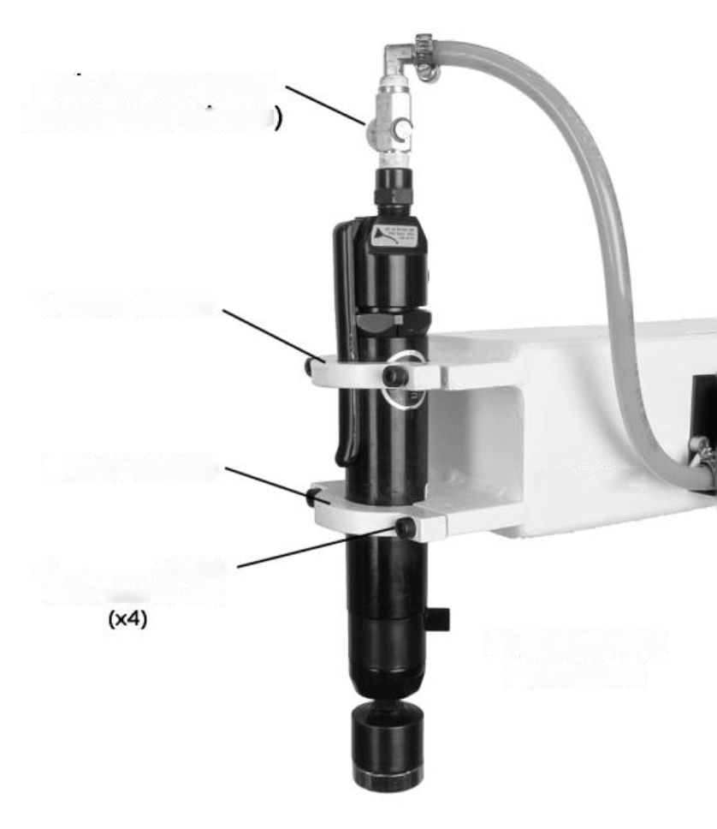

Регулятор

(ударов в минуту)

Нижний зажим

Верхний зажим

**РАМА**

Винт M6×25

с головкой под ключ

Пружинная шайба M6

(×4)

ПНЕВМАТИ

ЧЕСКИЙ

МОЛОТОК

*Рис. 2*

**Эксплуатация**

**При любых обстоятельствах запрещается подносить руки к молоту и наковальне! Несоблюдение какой-либо из рекомендаций может привести к серьезным травмам!**

См. Рис. 3.

1. Подключить воздушный компрессор к *быстросъемному соединителю*.

2. Установить необходимое давление воздуха между 90 и 120 фунтов/дюйм2, используя ручку регулятора давления на фильтре/регуляторе (вращать по часовой стрелке для увеличения давления). Заблокировать настройку, нажав ручку регулятора. Для повторного выполнения настройки потянуть ручку регулятора вверх. ПРИМЕЧАНИЕ. Более низкое давление воздуха создает более мягкий удар молотом. **Запрещается увеличивать давление воздуха свыше 120 фунтов/дюйм2.**

3. Отрегулировать расход масла, используя ручку регулятора, расположенную в верхней части *лубрикатора*. Для нормальной работы достаточно установить расход 2 капли в минуту.

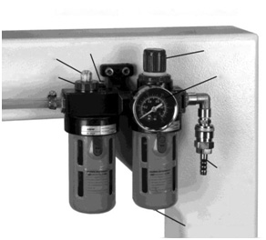

*Рис. 3*

См. Рис. 4.

4. Отрегулировать высоту наковальни с помощью *маховика* и закрепить наковальню, прижав *стопорным кольцом* к *раме*.

5. *Зажимная рукоятка* может быть вставлена в любое резьбовое отверстие в кольце и затянута с помощью гаечного ключа, используемого на лысках.

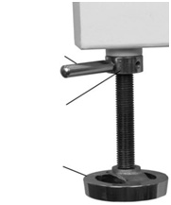

**РАМА**

Рукоятка блокировки

Стопорное кольцо

*Рис. 4*

6. Подключить источник питания гладильного молотка.

7. Вставить заготовку между *молотом* и *наковальней* (Рис. 5) и нажать педальный переключатель, чтобы начать выглаживание.

**ПРИМЕЧАНИЕ.** Число ударов в минуту для выглаживания можно отрегулировать, вращая ручку *регулятора* (см. Рисунок 2).

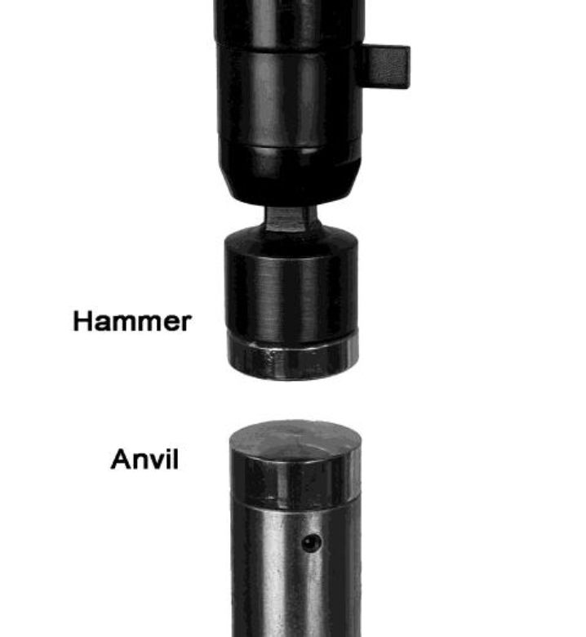

Молот

Наковальня

*Рис. 5*

**Замена бойков**

См. Рис. 6.

В комплекте со станком идет один боек наковальни (нижний боек) с выпуклой рабочей поверхностью и один боек молота (верхний боек) с плоской рабочей поверхностью, уже установленные в хвостовике.

Чтобы снять *боек наковальни*, следует ослабить установочный винт и вытянуть боек вверх. Установить новый боек наковальни и затянуть установочный винт. На посадочный элемент наковальни устанавливаются бойки со стандартным вставляемым концевиком размера 0,79 дюйма.

Чтобы снять с хвостовика *боек молота*, следует использовать инструмент для их отделения. Когда боек будет снят, проверить состояние уплотнительного кольца внутри хвостовика. Чтобы повторно установить боек молота, вставить его в хвостовик и поднимать посадочный элемент наковальни до тех пор, пока он не войдет в контакт с бойком и не вдавит его в себя.

Чтобы вытащить весь хвостовик из ствола молота, следует нажать на язычок на корпусе пневматического молота и потянуть хвостовик вниз. Чтобы повторно установить хвостовик молота, следует сориентировать выемку таким образом, чтобы она находилась на одной линии с язычком, и прижимая хвостовик вверх, перемещать его в направлении язычка. Если хвостовик установится в правильное положение, язычок вернется на место, издав щелчок.

Перед эксплуатацией станка убедиться, что хвостовик и бойки вставлены правильно.

**Перед эксплуатацией станка убедиться, что хвостовик и бойки вставлены правильно.**

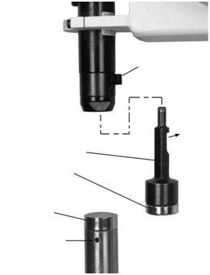

Язычок

Молот

Выемка

Хвостовик молота

Установочный винт

*Рис. 6*

**Техническое обслуживание**

Перед каждым использованием проверить следующее:

□ Уровень масла в лубрикаторе; при необходимости пополнить не обладающим аддитивными и моющими свойствами маслом ISO 32 / SAE 10W. Снять с помощью отвертки масляную пробку.

□ Все монтажные, комплектующие и крепежные детали; при необходимости отрегулировать/затянуть.

□ Все фитинги пневматической магистрали; заменить неисправные или имеющие утечку.

□ Проводку на изношенность и короткое замыкание; при необходимости заменить.

Периодически проверять колбу фильтра/регулятора на наличие жидкости и накопление осадка и сливать ее при необходимости. Чтобы снять колбу, следует перекрыть подачу воздуха и спустить избыток воздуха; затем нажать язычок, провернуть колбу влево и вытянуть ее вниз. Для повторной установки колбы следует выполнить процедуру в обратном порядке. *Перед подачей воздуха в систему убедиться, что колба зафиксирована!*

**Схема сборки**

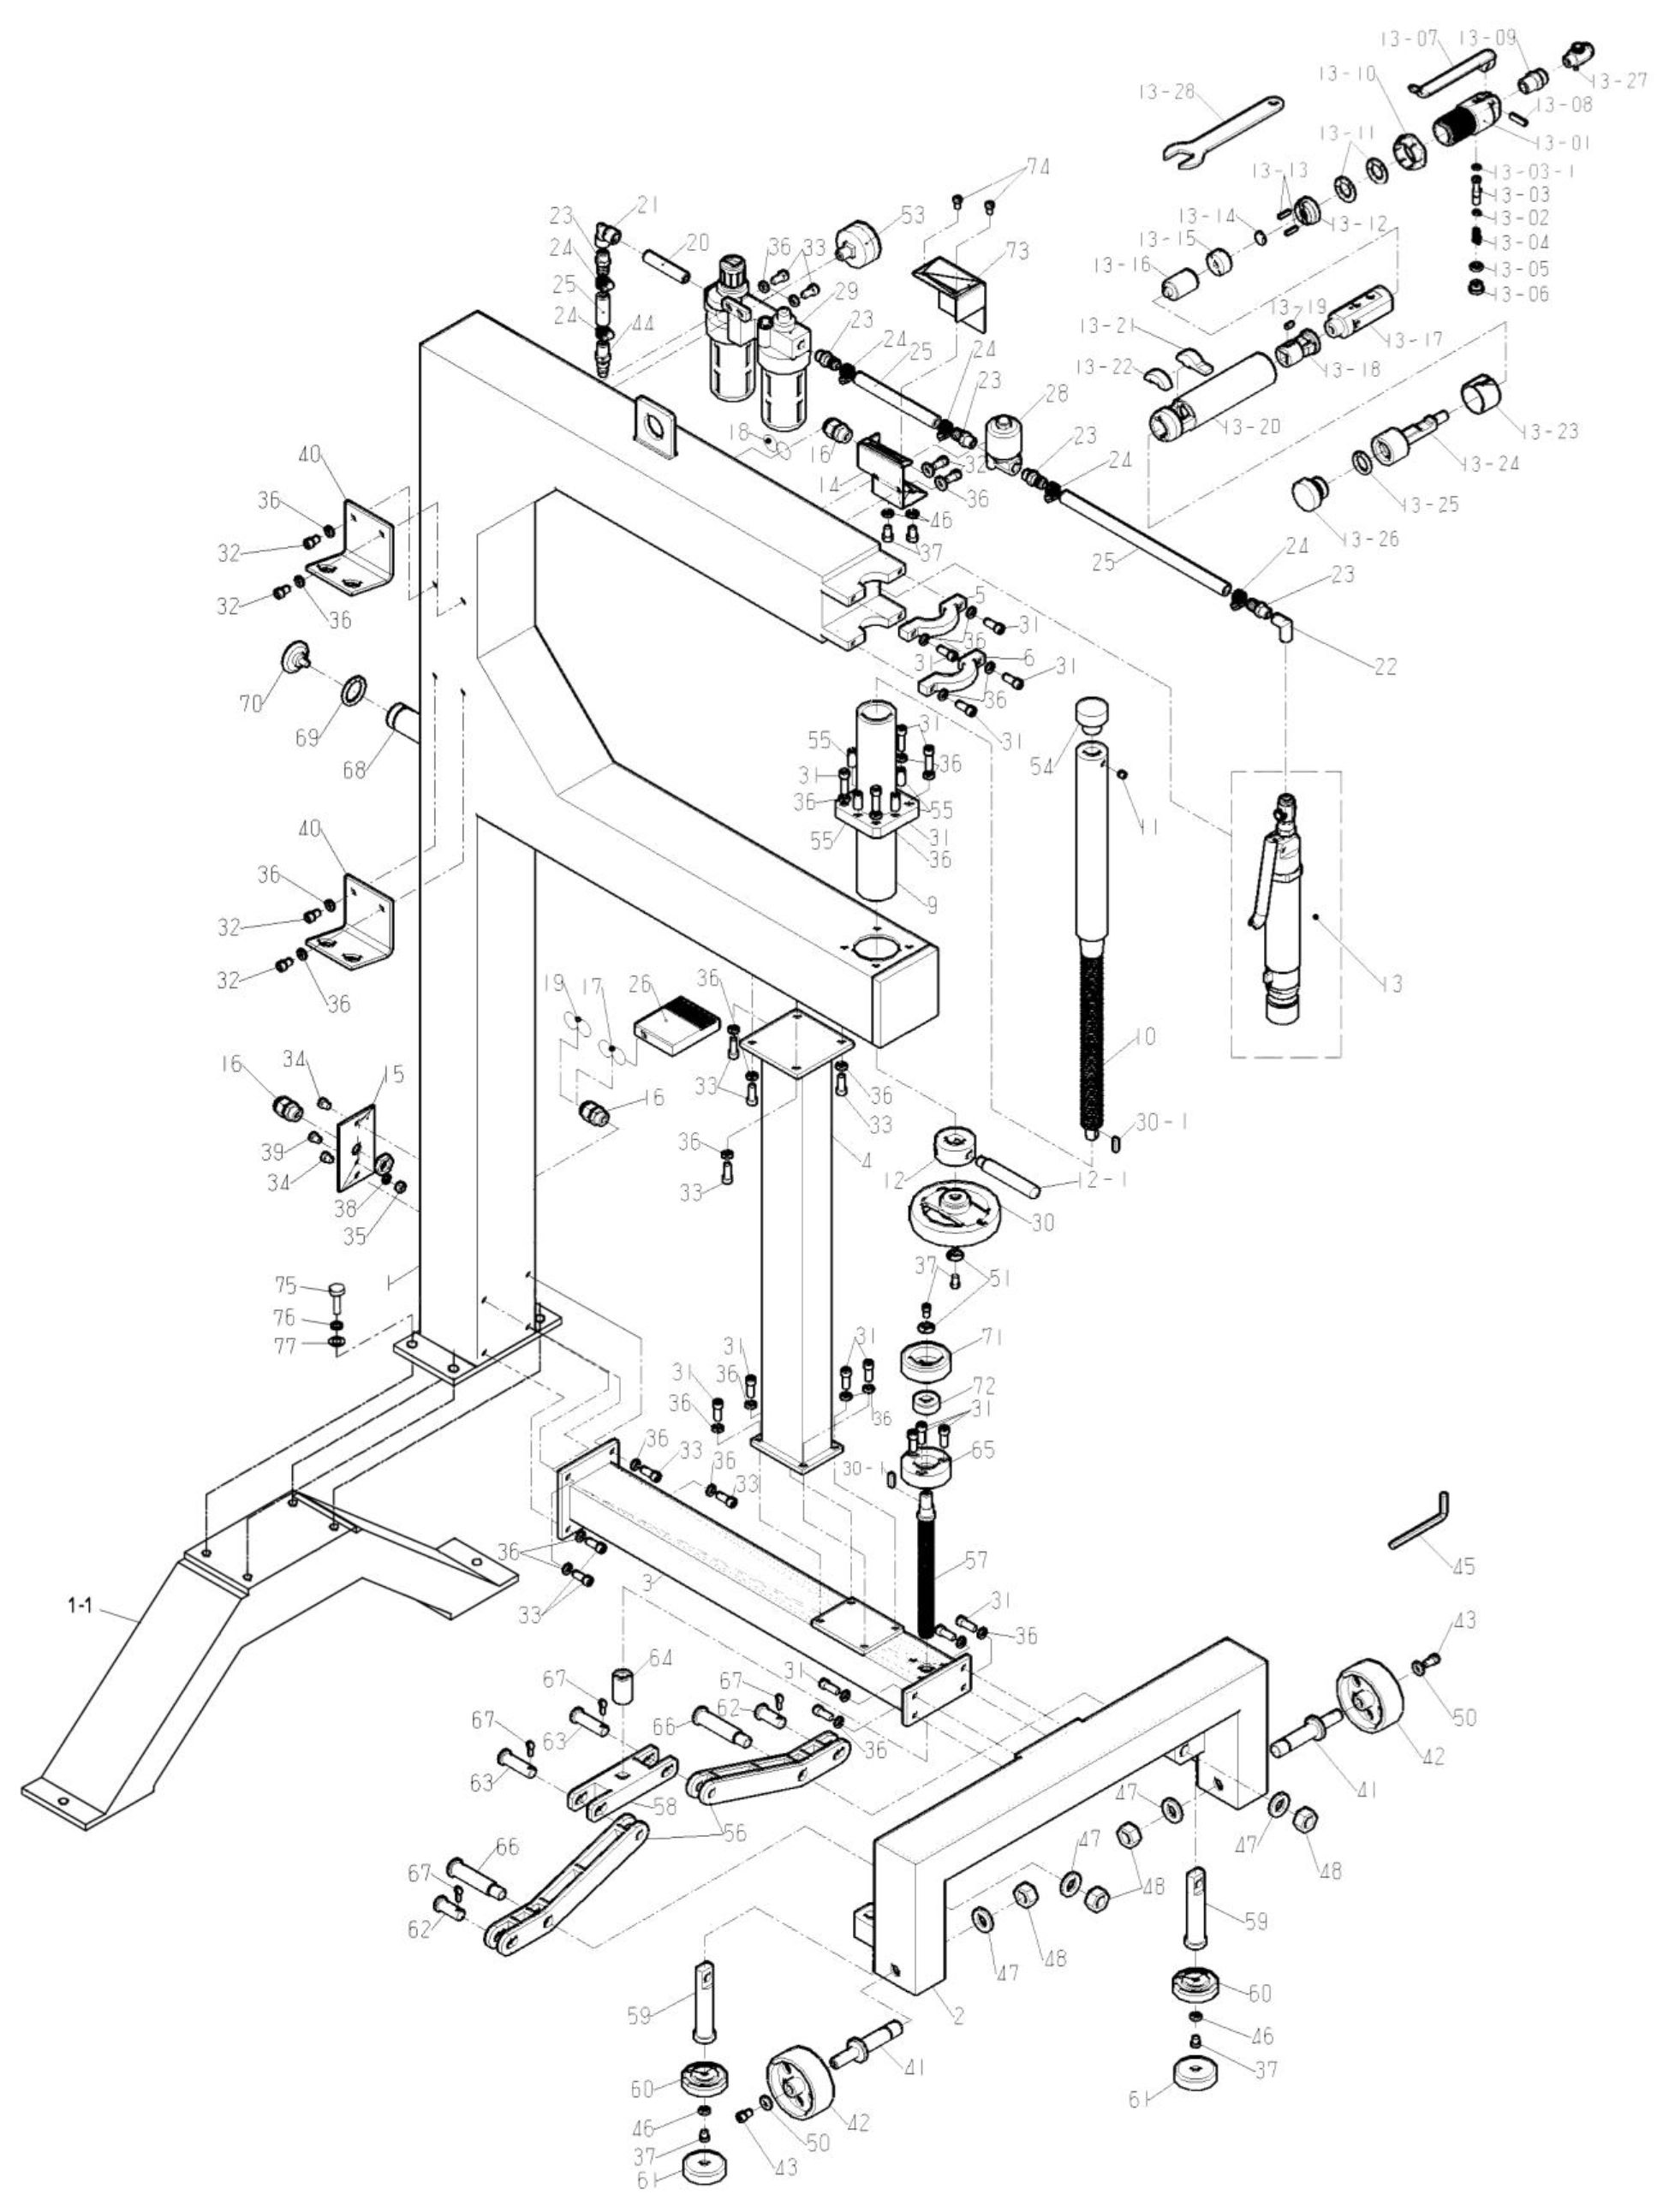

**Перечень запасных частей**

|  |  |  |  |  |  |  |  |  |  |  |
| --- | --- | --- | --- | --- | --- | --- | --- | --- | --- | --- |
| **№ на схеме** | | **Артикул** | | **Описание** | | |  | | **Размер** | **Кол-во** |
| 1 | | PH24T-1G | | Рама | | | | |  | 1 |
| 1-1 | | PH24T-1-1G | | Задняя стойка-опора рамы | | | | |  | 1 |
| 2 | | PH24T-2G | | Колесная опора | | | | |  | 1 |
| 3 | | PH24T-3G | | Поперечная соединительная распорка | | | | |  | 1 |
| 4 | | PH24-4G | | Стойка-опора | | | | |  | 1 |
| 5 | | PH24-5 | | Верхний зажим пневматического молота | | | | |  | 1 |
| 6 | | PH24-6 | | Нижний зажим пневматического молота | | | | |  | 1 |
| 9 | | PH24-9G | | Корпус ходового винта | | | | |  | 1 |
| 10 | | PH24-10 | | Ходовой винт | | | | |  | 1 |
| 11 | | TS-1523021 | | Установочный винт с внутренним шестигранником | | | | | M6×8 | 1 |
| 12 | | PH24-12 | | Стопорное кольцо | | | | |  | 1 |
| 12-1 | | PH24-12-1 | | Рукоятка стопорного кольца | | | | |  | 1 |
| 13 | | PH24-13 | | Пневматический молот | | | | |  | 1 |
| 13-01 | | PH24-13-01 | | Задняя головка | | | |  | 1 |
| 13-02 | | PH24-13-02 | | Уплотнительное кольцо | | | | 3,2×1,9 мм | 1 |
| 13-03 | | PH24-13-03 | | Дроссельный клапан | | | |  | 1 |
| 13-03-1 | | PH24-13-03-1 | | Уплотнительное кольцо | | | | 3,5×1,5 мм | 1 |
| 13-04 | | PH24-13-04 | | Пружина | | | |  | 1 |
| 13-05 | | PH24-13-05 | | Уплотнительное кольцо | | | | 7,8×2,4 мм | 1 |
| 13-06 | | PH24-13-06 | | Крышка клапана | | | |  | 1 |
| 13-07 | | PH24-13-07 | | Рычаг | | | |  | 1 |
| 13-08 | | PH24-13-08 | | Пружинящий штифт | | | | Ø 5×22,5 мм | 1 |
| 13-09 | | PH24-13-09 | | Шланговый штуцер | | | |  | 1 |
| 13-10 | | PH24-13-10 | | Кольцо-фиксатор | | | |  | 1 |
| 13-11 | | PH24-13-11 | | Центрирующая прокладка | | | |  | 2 |
| 13-12 | | PH24-13-12 | | Корпус заднего клапана | | | |  | 1 |
| 13-13 | | PH24-13-13 | | Шток | | | |  | 2 |
| 13-14 | | PH24-13-14 | | Клапан | | | |  | 1 |
| 13-15 | | PH24-13-15 | | Корпус переднего клапана | | | |  | 1 |
| 13-16 | | PH24-13-16 | | Плунжер | | | |  | 1 |
| 13-17 | | PH24-13-17 | | Гильза цилиндра | | | |  | 1 |
| 13-18 | | PH24-13-18 | | Носовая часть | | | |  | 1 |
| 13-19 | | PH24-13-19 | | Клиновая шпонка | | | |  | 1 |
| 13-20 | | PH24-13-20 | | Цилиндр золотника | | | |  | 1 |
| 13-21 | | PH24-13-21 | | Замок хвостовика | | | |  | 1 |
| 13-22 | | PH24-13-22 | | Буферный элемент замка | | | |  | 1 |
| 13-23 | | PH24-13-23 | | Крышка замка | | | |  | 1 |
| 13-24 | | PH24-13-24 | | Хвостовик молота | | | |  | 1 |
| 13-25 | | PH24-13-25 | | Уплотнительное кольцо | | | | 20×3 мм | 1 |
| 13-26 | | PH24T-13-26 | | Боек молота | | | |  | 1 |
| 13-27 | | PH24-13-27 | | Регулятор | | | | G3/8” | 1 |
| 13-28 | | PH24-13-28 | | Гаечный ключ с открытым зевом | | | | 26 мм | 1 |
| 14 | | PH24-14G | | Опора соленоидного клапана | | | | |  | 1 |
| 15 | | PH24-15 | | Накладная пластина | | | | |  | 1 |
| **№ на схеме** | | **Артикул** | | **Описание** | | | |  | **Размер** | **Кол-во** |
| 16 | | PH24-16 | | Эластичная муфта | | | | | M16×1,5 | 3 |
| 17 | | PH24-17 | | Кабель педального переключателя | | | | | 1,25×3C | 1 |
| 18 | | PH24-18 | | Кабель соленоидного клапана | | | | | 1,25×3C | 1 |
| 19 | | PH24-19 | | Кабель питания | | | | |  | 1 |
| 20 | | PH24-20 | | Пневмофитинг патрубка трубопровода | | | | | 1/4" | 1 |
| 21 | | PH24-21 | | Угловой пневмофитинг | | | | | 1/4" | 1 |
| 22 | | PH24-22 | | Угловой пневмофитинг | | | | | 1/4" | 1 |
| 23 | | PH24-23 | | Соединитель пневмофитинга | | | | | 1/4" | 5 |
| 24 | | PH24-24 | | Шланговый хомут | | | | | Ø 10... 16 мм | 6 |
| 25 | | PH24-25 | | Воздушный шланг | | | | | ПВХ Ø 12×8 мм | 1 |
| 26 | | PH24-26 | | Педаль управления | | | | |  | 1 |
| 27 | | PH24-27 | | Кабельный протектор | | | | | Ø 16 | 1 |
| 28 | | PH24-28 | | Соленоидный клапан | | | | |  | 1 |
| 29 | | PH24-29 | | Воздушный фильтр/регулятор/лубрикатор | | | | |  | 1 |
| 30 | | PH24-30 | | Маховик | | | | |  | 1 |
| 30-1 | | PH24-30-1 | | Клиновая шпонка | | | | | 4×16 мм | 2 |
| 31 | | TS-1503081 | | Винт с цилиндрической головкой и шестигранным углублением под ключ | | | | | M6×35 | 16 |
| 32 | | TS-1503051 | | Винт с цилиндрической головкой и шестигранным углублением под ключ | | | | | M6×20 | 6 |
| 33 | | TS-1503071 | | Винт с цилиндрической головкой и шестигранным углублением под ключ | | | | | M6×30 | 10 |
| 34 | | TS-1534052 | | Винт Phillips с плоско-выпуклой головкой | | | | | M6×15 | 2 |
| 35 | | TS-1540031 | | Шестигранная гайка | | | | | M6×5 | 1 |
| 36 | | F002111 | | Пружинная шайба | | | | | Ø 6 мм | 32 |
| 37 | | TS-1533052 | | Винт Phillips с плоско-выпуклой головкой | | | | | M5×15 | 2 |
| 38 | | 708315-128 | | Усатая шайба | | | | | Ø 5 мм | 1 |
| 39 | | TS-1533042 | | Винт Phillips с плоско-выпуклой головкой | | | | | M5×12 | 1 |
| 40 | | PH24-40G | | Подставка под боек | | | | |  | 2 |
| 41 | | PH24-41 | | Вал транспортировочного колеса | | | | |  | 2 |
| 42 | | PH24-42 | | Транспортировочное колесо | | | | |  | 2 |
| 43 | | TS-1503021 | | Винт с цилиндрической головкой и шестигранным углублением под ключ | | | | | M6×10 | 2 |
| 44 | | PH24-44 | | Быстросъемный соединитель | | | | | 1/4" | 1 |
| 45 | | PH24T-45 | | Торцевой шестигранный ключ | | | | | 6 мм | 1 |
| 46 | | TS-1550030 | | Плоская шайба | | | | | Ø 5 мм | 2 |
| 47 | | TS-155010 | | Плоская шайба | | | | | Ø 16 мм | 4 |
| 48 | | TS-154010 | | Шестигранная гайка | | | | | M16 | 4 |
| 50 | | PH24-50 | | Шайба | | | | |  | 2 |
| 51 | | TS-1550031 | | Плоская шайба | | | | | Ø 5 мм | 2 |
| 53 | | PH24-53 | | Манометр | | | | | 0... 140 фунт/дюйм2 | 1 |
| 54 | | PH24-54 | | Нижняя наковальня | | | | |  | 1 |
| 55 | | TS-1524041 | | Установочный винт с внутренним шестигранником | | | | | M8x15 | 4 |
| **№ на схеме** | | **Артикул** | | **Описание** | |  | | | **Размер** | **Кол-во** |
| 56 | | PH24T-56G | | Шарнирный рычаг | | | | |  | 2 |
| 57 | | PH24T-57 | | Ходовой Винт | | | | |  | 1 |
| 58 | | PH24T-58G | | Посадочный элемент ходового винта | | | | |  | 1 |
| 59 | | PH24T-59 | | Вал | | | | |  | 2 |
| 60 | | PH24T-60 | | Блокировочный элемент | | | | |  | 2 |
| 61 | | PH24T-61 | | Опорная площадка лапы | | | | |  | 2 |
| 62 | | PH24T-62 | | Цилиндрический короткий штифт | | | | |  | 2 |
| 63 | | PH24T-63 | | Цилиндрический длинный штифт | | | | |  | 2 |
| 64 | | PH24T-64 | | Втулка позиционирования | | | | |  | 1 |
| 65 | | PH24T-65 | | Гнездо подшипника | | | | |  | 1 |
| 66 | | PH24T-66 | | Штифт | | | | |  | 2 |
| 67 | | PH24T-67 | | Шплинт | | | | | Ø 2,5 мм | 4 |
| 68 | | PH24T-68 | | Рукоятка | | | | |  | 1 |
| 69 | | PH24T-69 | | Уплотнительное кольцо | | | | | 3,1×26 мм | 1 |
| 70 | | PH24T-70 | | Крышка рукоятки | | | | |  | 1 |
| 71 | | PH24T-71 | | Поворотная ручка | | | | |  | 1 |
| 72 | | PH24T-72 | | Осевой подшипник | | | | | Ø 15×032×12 | 1 |
| 73 | | PH24T-73 | | Накладная пластина для переключателя | | | | |  | 1 |
| 74 | | TS-2284082 | | Винт Phillips с плоско-выпуклой головкой | | | | | M4x8 | 2 |
| 75 | | TS-1491041 | | Винт с шестигранной головкой | | | | | M10×30 | 4 |
| 76 | | TS-2361101 | | Пружинная шайба | | | | | Ø 10 мм | 4 |
| 77 | | TS-1550071 | | Плоская шайба | | | | | Ø 10 мм | 4 |
|  | | LM000157 | | Идентификационная этикетка, PH-24T (не показано) | | | | |  | 1 |
|  | | JET-165 | | Логотип компании «JET» (не показано) | | | | | 165 × 68 мм | 1 |